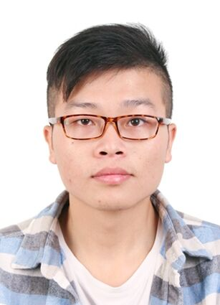
姓名： 孙正祥 邮箱：grekit_sun@163.com
性别： 男 年龄： 24
学历： 硕士研究生 毕业院校： 江苏大学
电话： 15751008939 个人评价：一个可以将信送给加西亚的人

2013.9 - 2017.7 江苏大学京江学院 计算机科学与技术（本科）
2017.9 – 2020.6 江苏大学 计算机技术（研究生）

CET-4、CET-6、普通话二级乙

江苏新辰海智能科技有限公司 软件开发
使用Android Studio进行基于Android主板rk3288和rk3399上层软件开发；
通过阅读Android源码协同Android底层开发自定义Android网络设置方面的功能；
通过硬件组给的指令集来利用上层软件控制硬件运行的开发；
使用Android Studio和第三方软件对软件进行性能测试以及优化；
熟悉使用常用的adb命令；
根据服务器后端给的接口文档进行接口的对接；
熟悉Java语言，并且参与java后端使用eclipse进行基于SSH的开发；
根据测试人员在redmine上提交的bug单，进行针对的bug修改；
熟悉常用的Linux命令，并且熟悉Xampp和Lampp以及基于Tomcat的后端服务器部署；
南京苏慧信息技术有限公司 实习生 软件测试
根据软件设计式样书，编写测试式样书；
根据测试式样书中的各个测试case，对软件系统进行对应的测试；
将测试出的bug，在redmine上提交到指定人员并且跟进bug的解决情况；

Facestar智能人脸门禁 软件开发、项目经理
项目描述: 基于Android平板的前端人脸识别以及后端数据分析的整套人脸识别门禁、访客、考勤系统；
项目职责：a.Android平板的硬件可靠性的测试工具的开发;b.后端服务器的部分功能的开发;
c. 担任部分项目的项目经理，典型有：江苏省和青海省考试院保密室门禁系统项目，苏州东山精密考勤系统项目，东部战区某后勤部门门禁项目，南京交通学院宿舍门禁项目等。
基本资料

教育经历

语言能力

工作经历

项目经验

